
XV. NEMZETKÖZI KUKORICAFESZTIVÁL
2020. október 09–10.
MAGYARKANIZSA

Pályázati felhívás

A XV. Kukoricafesztivál szervezői görhesütő versenyt hirdetnek három kategóriában:
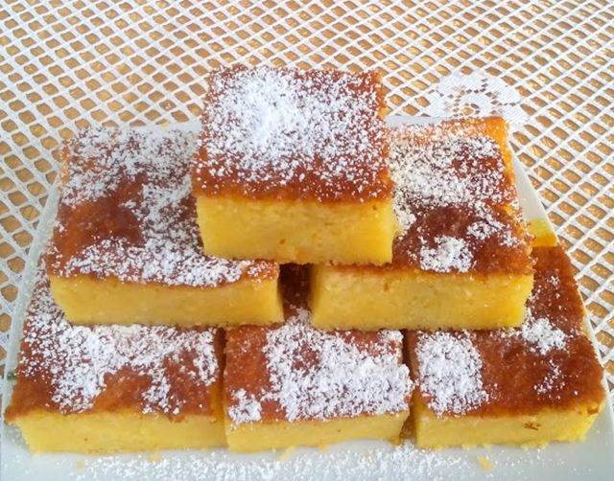
- A legfinomabb hagyományos görhe 2020
- A legfinomabb reform görhe 2020
- Kukoricalisztből készült egyéb sütemények és ételek

Az otthon elkészített sós- vagy édes görhéket, süteményeket, ételeket 2020. október 10-én, szombaton lehet átadni a magyarkanizsai Vásártéren, a fesztivál idei helyszínén, a Nagysátorban
délelőtt 8.30-tól 10.00 óráig.

A beérkezett alkotásokat szakavatott bizottság értékeli, ízvilág, állag, kinézet alapján, majd a remekműveket a kirakodóvásáron, kóstolással egybekötött kiállításon láthatja a nagyérdemű.

Eredményhirdetés: 2020. október 10-én, délután 15,30-kor
a magyarkanizsai Vásártéren.

Kíváncsian várjuk a finomabbnál finomabb étkeket!

Tisza Néptáncegyesület,
Magyarkanizsa, Damjanich utca 2.
Elérhetőség: 0643051313; 0638952047; tiszaneptancegyesulet@gmail.com

